7 maja 2019
Informacja prasowa
Natura (dla) mężczyzny

Żyjemy w czasach, kiedy męska pielęgnacja i dbanie o siebie nie jest już (na szczęście!) tematem tabu. Mężczyźni pielęgnują swoją skórę coraz częściej i coraz lepiej. Wiedzą także, że podkradanie kosmetyków partnerce nie zawsze jest dobrym rozwiązaniem. Jednak wciąż zbyt mało mówi się o mądrych wyborach kosmetycznych i właściwej, zdrowej pielęgnacji wśród mężczyzn. Czas, aby trend na eko-kosmetyki opanował także panów.
Niegdyś męska pielęgnacja okryta było zmową milczenia. Dzisiaj panowie spędzają w łazience coraz więcej czasu i są świadomi, że ich kosmetyczki nie powinny zawierać tylko płynu po goleniu i pasty do zębów. Skóra mężczyzn i kobiet znacząco się różni, jednak nie oznacza to, że ta pierwsza nie wymaga pielęgnacji – wymaga dokładnie tak samo, ale musi to być działanie dostosowane do jej potrzeb.
Pierwszym krokiem ku świadomej pielęgnacji jest wybór odpowiednich kosmetyków. Skóra mężczyzn także powinna zaprzyjaźnić się z produktami naturalnymi, które nie będą jej podrażniać, ani wysuszać, za to w bezpieczny sposób o nią dbać. Męska pielęgnacja, tak samo, jak kobieca powinna być kompleksowa – drodzy Panowie, nie bójcie się wypełniać swoich kosmetyczek.
By rozpocząć przygodę z produktami naturalnymi polecamy zacząć od twarzy. Duet w postaci pobudzającego żelu do mycia twarzy oraz tonizującego kremu do twarzy będzie idealnym towarzyszem na start, który z pewnością obudzi ochotę na więcej!
Pssst! Warto poczekać na promocję – już od 21 do 31 maja produkty marki Natura Siberica dla mężczyzn będą dostępne w drogeriach sieci Rossman na promocji "Pielęgnuj swój blask" - 2+2 gratis na 4 różne produkty do pielęgnacji twarzy tylko w Klubie Rossmann.
[Bardzo prosimy o niepublikowanie informacji odnośnie promocji w drogerii sieci Rossmann przed 16 maja 2019 r.]
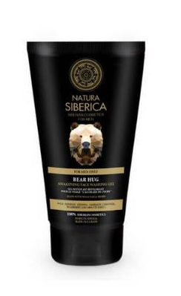
Pobudzający żel do mycia twarzy dla mężczyzn Bear Hug Natura Siberica Men
Naturalny żel do mycia twarzy, który odświeża, nawilża i odżywia skórę. Dodaje energii i pomaga zredukować zmęczenie i stres. W 100% syberyjski kosmetyk, który skutecznie wykorzystuje siłę i bogate właściwości dziko rosnących jagód i ziół. Zawiera dziki żeń - szeń syberyjski, zawierający do 30% więcej składników aktywnych niż pozostałe rodzaje żeń-szenia. Bogaty w kwasy organiczne oraz witaminy z grupy B, odżywia, nawilża i idealnie pielęgnuje skórę skłonną do podrażnień. Mącznica lekarska posiada wysoką zawartość arbutyny, która doskonale wpływa na cerę problematyczną, z przebarwieniami. Działa wzmacniająco i ochronnie, zmniejsza rozszerzone pory oraz redukuje wydzielanie sebum. Ekstrakt z owoców cytryńca chińskiego ma właściwości wzmacniające, zmiękczające i ujędrniające. Witamina C rozświetla skórę i stymuluje produkcję kolagenu. Energetyzuje, odświeża i chroni przed działaniem czynników zewnętrznych.
Pojemność: 150 ml
Cena: 27.99 zł
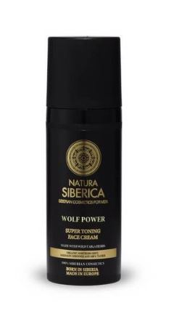
Tonizujący krem do twarzy dla mężczyzn Wolf Power Natura Siberica Men
Naturalny krem do twarzy, który ujędrnia skórę i chroni ją przed działaniem czynników zewnętrznych takich jak słońce czy zanieczyszczenie powietrza. Intensywnie nawilża, poprawia jędrność i elastyczność skóry. W 100% syberyjski kosmetyk, który skutecznie wykorzystuje siłę i bogate właściwości dziko rosnących jagód i ziół. Zawiera ekstrakt z cytryńca chińskiego, który tonizuje, wzmacnia funkcje ochronne skóry, odżywia i odmładza. Ekstrakt ze skrzypu działa silnie nawilżająco i przyspiesza proces regeneracji naskórka. Łagodzi podrażnienia, dzięki czemu jest idealny w pielęgnacji szorstkiej, problematycznej skóry mężczyzn. Organiczna północna mięta wzmacnia funkcje ochronne skóry i pobudza proces jej odnowy, łagodzi oraz zmiękcza i wzmacnia naskórek. Dodatkowo czysta tauryna to solidna dawka energii dla skóry.
Pojemność: 50 ml
Cena: 35.99 zł

Produkty dostępne w drogeriach Rossman oraz w oficjalnym sklepie marki www.naturasiberica.com.pl
Odwiedź nas na:
Facebooku: https://www.facebook.com/NaturaSibericaPolska/
Instagramie: https://www.instagram.com/naturasibericapolska/

Dossier marki
Natura Siberica to marka kosmetyków naturalnych produkowanych w Unii Europejskiej ze składników roślinnych pochodzących z Syberii. Formuła produktów oparta jest na starannie wyselekcjonowanych
i przygotowanych ekstraktach roślinnych. Rośliny syberyjskie wykorzystywane do produkcji kosmetyków Natura Siberica hodowane są na certyfikowanych farmach (UE 834/07). Posiadają również certyfikaty głównych europejskich stowarzyszeń ekologicznych: ICEA (Włochy), Ecocert (Francja), BDIH (Niemcy) i Soil Association (Anglia).

Kontakt dla mediów:

Paula Bielska
Triple PR
ul. Jaktorowska 5/68, Warszawa
22 216 54 20, 601 542 502
paulina.bielska@triplepr.pl
www.triplepr.pl

